 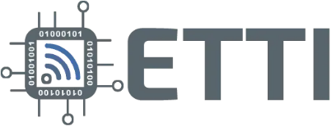 Data elaborare lucrare: 4.05.2025
Oras: Bucuresti

Statie de masurare a calitatii aerului si a parametrilor ambientali

Autor: student Coca Alin Petru
prof. indrumator: As. dr. ing. Claudiu Tufan

Cuprins

- Abstract. Cuvinte cheie ............................................................. 3
- Introducere ...................................................... 4
- Funcțiile sistemului SMCA ....................... 5
- Funcționarea stației de măsurare a calității aerului ................................................5
- Schema electrică de conectare a componentelor .............................................. 6
- Concluzii ......................................................... 7
- Bibliografie .................................................. 8

Abstract (rezumat)

In aceasta lucrare este prezentat intregul proiect destinat masurarii calitatii aerului, fiind evidentiate aspecte teoretice de functionare si de realizare, cat si notiuni explicative privind tema abordata si importanta acesteia, modalitatile de rezolvare a problemelor impuse de catre subiectul curent si alte aspecte generale.
Lucrarea presupune un sistem alcatui din placi, module si circuite electronice ce sunt interconectate si depozitate intr-un ansamblu mecanic ce reprezinta un suport de montare si de protectie la umezeala, temperaturi ridicate si la orice conditie de vreme nefavorabila.
Mai departe sunt ilustrate si scheme electrice de conectare, layout-ul placii cu circuit imprimat, fiind placa de baza a intregului sistem.
Acest document redactat contine toate informatiile tehnice, de implementare si de executare, disponibile cititorilor, cu sectiuni si pagini care includ explicatii, idei, concepte de realizare a ansamblului si informatii suplimentare.

Cuvinte cheie

Proiect, lucrare, sistem, ansamblu, placa de baza, statie, statie de masurare a calitatii aerului (SMCA), PCB, circuit, mecanic, electronic, carcasa, panou solar, parametrii, masuratori, schema, modul, senzori, gaz, regulator, energie, electric etc.

Introducere

Pentru inceput, am ales aceasta tema, deoarece in momentul in redactarii aceastei lucrari, nivelul de poluare poate depasi limitele acceptabile pentru o viata sigura si normala, din diverse motive cum ar fi: alimentatia, gazele nocive si poluarea provocata chiar de catre om, prin deseuri menajere si alte astfel de activitati. Din aceste motive am dorit sa contribui la monitorizarea si masurarea parametrilor direct influentati.
Un alt motiv al implicarii mele in privinta proiectului reprezinta pasiunea mea pentru electronica si programare, din care am putut capata experienta.
In cadrul acestui proiect m-am axat pe analizarea poluarii aerului, fiind indispensabil vietii omului si a celorlalte vietuitoare cu care convietuim pe planeta, intrucat de aici rezulta si importanta acestuia.
Dupa realizarea masuratorilor si a analizei, putem genera diferite seturi de date utile pentru institutiile si gruparile imputernice in vederea combaterii poluarii si minimizarii acesteia, cat si pentru populatia tarii.
Proiectul presupune o statie de masurare a calitatii aerului dotat cu senzori capabili sa masoare nivelele diferitelor gaze prezente in aer, prin care putem estima gradul de poluare asupra aerului.
Sistemul are in ansamblul sau circuite utile pentru o alimentare corespunzatoare cu energie electrica generata de catre panoul solar (ce ofera portabilitate), circuite de control, de incarcare si module electronice pentru comunicatie wireless, componente de inmagazinare, fixare si conectare.
Obiectivele acestei lucrari sunt de a oferi informatiile necesare pentru realizarea unor analize si studii asupra cauzelor poluarii ce reprezinta un sprijin pentru aceasta activitate ce presupune meticulozitate.
Statia este conceputa pentru a fi utilizata in conditii de functionare nefavorabile echipamentelor electronice, in interiorul localitatilor precum orase, comune, sate, in zone cu trafic intensiv in orele de varf si in zonele populate aflate in vecinatatea fabricilor si spatiilor industriale, adica in locuri care sunt cele mai afectate de poluare si unde existenta gazelor nocive poate afecta traiul de viata.
Sistemul de masurare a calitatii aerului vine impreuna cu un aparat de receptie cu afisaj (terminal de receptie) unde vor fi afisate masuratorile efectuate de statie si prin care se pot realiza setari pentru statie si de panoul solar care este responsabil pentru furnizarea de energie electrica atat sistemului cat si in scopul incarcarii acumulatorilor.

Functiile sistemului SMCA.

Statia reprezinta un aparat de monitorizare si masurare, ce poate fi privit ca un ansamblu ce indeplineste mai multe functii, cum ar fi:
- comutarea de la o sursa de energie la alta.
- stocarea energiei electrice generate.
- protectie la scurtcircuit.
- protectie la subtensiune.
- masurare parametrii ambientali si concentratiilor de gaze.

Functionarea statiei de masurare a calitatii aerului (1).

Pentru a detalia functionarea acesteia, se vor mentiona partile componente ale statiei SMCA, care sunt: circuit de filtrare a tensiunii generate de panoul solar cu unidirectionalitate, circuit de intrerupere a alimentarii la subtensiune, modul de circuit unde este implementat un regulator/stabilizator de tensiune ce lucreaza in comutatie (buck converter / converter DC-DC), placa de baza cu circuite logice digitale si microcontroller SoC, placi cu circuite de incarcare a acumulatorilor, placi cu tranzistori pentru comutatie, o gama de senzori de gaze, de temperatura, umiditate, de presiune, de intensitate luminoasa si zgomot, module transreceivere pentru transmiterea si receptionarea datelor cu masuratorile efectuate, alaturi de configuratiile de sistem, circuite de incarcare a acumulatorilor cu Litiu,

Circuitele de alimentare mentionate mai sus au rolul de a asigura o tensiune corespunzatoare pentru sistemul de masurare (placa de baza SMCA, deoarece aceasta functioneaza la o tensiune mica de 3.3V care este data de un regulator de tensiune liniar) ce realizeaza filtrarea si netezirea tensiunii pentru a micsora fluctuatiile acesteia ce provin de la panoul solar, ce pot aparea din cauza scaderii intensitatii luminoase a razelor de soare, din diferite motive (vreme, cer innorat, obiecte ce pot bloca trecerea luminii catre panou). Buck converter-ul este implementat datorita eficientei sale ridicate, astfel incat la iesire putem transfera 80-95% din puterea data la intrarea acestuia, astfel nu pierdem energie si nu disipam caldura in cantitati mari, care sa necesite racire cu un radiator si cu ajutorul acestuia putem alimenta ansamblul cu o tensiune mai mare de intrare.

In cazul scaderii tensiunii de la intrare sub un anumit prag limita setat din potentiometrul semireglabil, alimentarea de la panoul solar v-a fi anulata / intrerupta din cauza lipsei de putere necesara ansamblului incarcarii acumulatorilor.

Placa SMCA (de baza) este alcatuita din mai multe segmente de circuit, precum: circuit de alimentare cu un regulator liniar de tensiune, microcontroller SoC ESP32 – WROOM 32, circuite de programare a microcontroller-ului care permit incarcarea programului / intregului cod in memoria sa flash ce urmeaza a fi pus in executie, mai precis : convertorul (bridge) de la interfata USB la interfata seriala UART (care este necesara pentru comunicarea intre uC si convertor) si mufa/conectorul USB care ne leaga placa de calculator, boost converter (regulator de tensiune in comutatie ce mareste tensiunea la iesirea sa) utilizat in scopul alimentarii sistemului (astfel oferim portabilitate sistemului si eliminam necesitatea de a fi alimentat de la reteaua electrica), componente pasive pentru stabilitate (si filtrarea tensiunii) si pentru predefinirea unor stari exacte ale pinilor), headeri de pini si conectori pentru a permite adaugarea unor periferice si a surselor de tensiune, circuit de control al ventilatorului, radiator pentru elementul de reglaj al vitezei ventilatorului (mosfet: irfz44n), dip switch-uri pentru configuratii, circuit cu senzor de curent (permite masurarea curentului prin circuit), push buttons pentru programare si resetare hardware, memorie externa EEPROM utilizata in stocarea configuratiilor si a masuratorilor.

Schema electrica de conectare a componentelor.

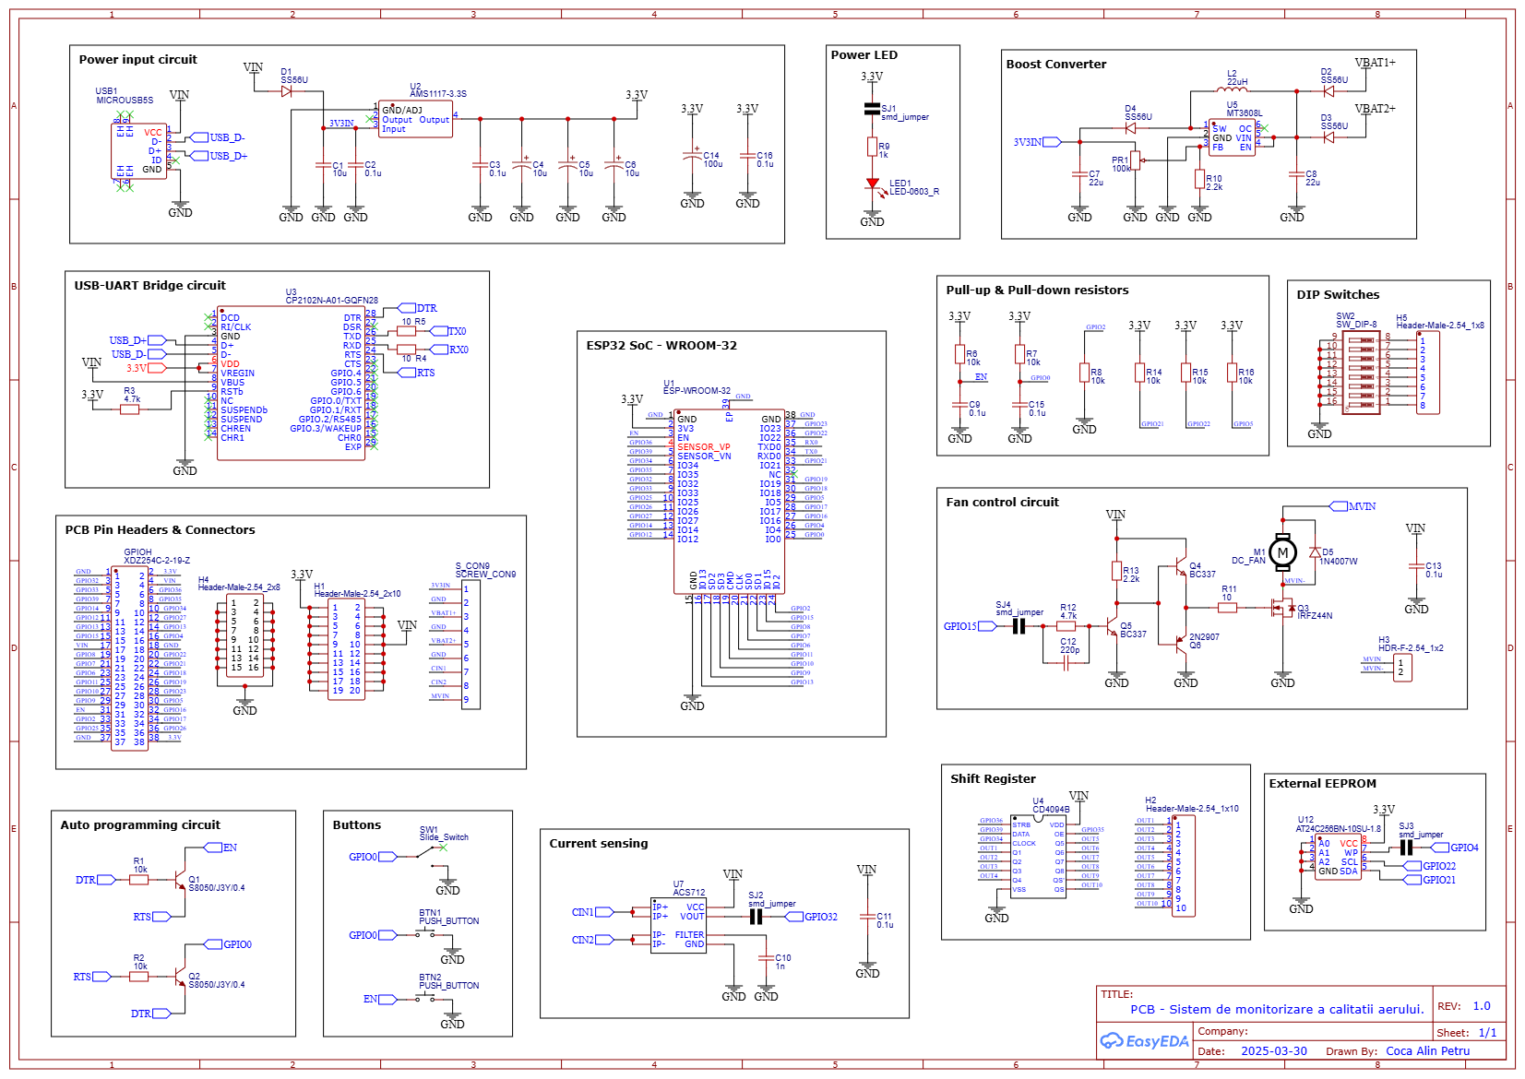

Schema electrica este realizata in programul EasyEDA, ce permitea crearea de design-uri, proiectarea de PCB-uri si schematici utilizand editoarele ce apartin de acest software, cu o interfata usor de utilizat si foarte intuitiva.
Simbolurile componentelor pot fi create de catre orice utilizator, astfel exista si o sectiune publica (User Contributed) care ne permite sa gasim simboluri realizate de la 0, fapt ce ne usureaza munca, insa pot exista probleme privind corectitudinea dimensiunilor si design-ului footprintr-urilor asociate acestor simboluri, acesta este si motivul pentru care am ales sa folosesc simboluri cu footprintr-uri oficiale regasite in cadrul sectiunii distribuitorului LCSC si part-uri cu simboluri pe care le-am realizat in editoare.

Concluzii

In consecinta, proiectul alcatuit din statia de masurare a calitatii aerului si terminalul de receptie poate fi adus de la o simulare / idee la stadiul de implementare practica si poate aduce contributie in cadrul societatii, oferind un sprijin in cunoasterea starii curente a calitatii aerului care reprezinta un feedback pentru consecintele care pot aparea in urma actiunilor ce distrug natura si intregul sistem.
Proiectul este o lucrare personală realizată datorită importanței temei și a posibilității de a integra electronica și programarea în rezolvarea problemei. Deși nu oferă o soluție profesională din punct de vedere tehnic, subliniază necesitatea implementării unor astfel de echipamente în zonele urbanizate sau industrializate pentru o evidență eficientă a informațiilor, astfel pot spune despre proiectul curent ca reprezinta o lucrare experimentala in privinta testarii si realizarii ideilor personale propuse.
In timpul dezvoltarii proiectului, au aparut diferite dificultati pe care le-am intampinat in cadrul proiectarii intregului modul electronic, cum ar fi lipsa simbolurilor si footprint-urilor pentru anumite componente si circuite integrate pentru care am realizat propriile librarii si fisiere pe baza masuratorilor si dimensiunilor fizice specificate in fisele de catalog.
Un aspect care merită reevaluat este poziționarea conectorului micro-USB destinat alimentării externe și programării plăcii SMCA. Pentru a asigura o conectare optimă între conectorul mamă micro-USB și conectorul tată al cablului de interconectare, acesta ar fi ideal să fie amplasat cât mai aproape de marginea plăcii cu circuit imprimat.
De asemenea, trebuie sa mentionez ca proiectul este realizat in mare masura din componente extrase din aparate / module electronice defecte, cat si din cele functionale reciclate sau obtinute din dezmembrari, toate acestea fiind lipite cu ciocanul de lipit si cu statia de aer cald.
Pe langa erorile de design, am adăugat o observație legată de referințele componentelor de pe placă, care, deși nu influențează circuitul, pot genera un efect vizual neplăcut din cauza unei numerotări și organizări ineficiente. Am ales să scot în evidență aceste erori, apărute din lipsa suportului financiar, a timpului si din cauza conditiilor de lucru, pentru a oferi oportunitatea altora să învețe din greșelile personale, aceasta fiind o cale sigură și eficientă de a căpăta experiență.
În procesul de proiectare al plăcii, am respectat reguli esențiale de design, precum poziționarea conectorilor, pinilor și a radiatorului la marginile și extremitățile cablajului, respectând totodată regulile de spațiere, dimensionare și așezare a componentelor. Am urmărit și obținerea unui aspect vizual plăcut prin simetrie și organizare clară.
Proiectul, aflat în stadiu incipient, este departe de a fi perfect și permite multiple îmbunătățiri. Tema abordată are un caracter de actualitate și viitor, necesitând timp pentru documentare și soluționare.
- În primul rând, este esențială o informare corectă și detaliată privind funcționarea componentelor, scopul proiectului și cerințele acestuia, din surse variate.
- Alegerea senzorilor cu acuratețe ridicată este importantă, deși presupune costuri suplimentare.
- Se recomandă realizarea proiectului în echipă, cu distribuirea clară a responsabilităților (realizarea PCB-ului, proiectarea carcasei) pentru a crește eficiența și a reduce timpul de execuție.
În viitor, doresc să îmbunătățesc proiectul prin: dimensionarea și realizarea unei carcase de suport mecanic prin modelare și printare 3D, reducerea consumului de curent prin tehnici specifice, creșterea capacității de energie a sistemului, integrarea unui sistem de poziționare automată a panoului solar pentru sporirea producției de energie electrică, realizarea unei rutari corespunzatoare a traseelor de pe placa si a pozitionarii componentelor prin reguli de design de referinta.
Tin sa ii multumesc domnului profesor indrumator Claudiu Tufan pentru sprijinul acordat prin ideile si sfaturile oferite, cat si oportunitatii pe care mi-a oferit-o pentru participare si pentru experienta capatata in vederea indeplinirii obiectivelor impuse.

Bibliografie

https://en.wikipedia.org/wiki/Buck_converter
https://www.youtube.com/@easyeda2164
https://www.youtube.com/
https://randomnerdtutorials.com/
https://lastminuteengineers.com/
https://docs.espressif.com/projects/esp-idf/en/stable/esp32/get-started/index.html
https://www.espressif.com/sites/default/files/documentation/esp32-wroom-32_datasheet_en.pdf
https://www.electronics-tutorials.ws/
https://www.altium.com/?srsltid=AfmBOorPp-T0VzP2-JuxZR9ayIPcXYir4P5xotZRRcly6jjovX9S5cIL

